ИЗВЕЩЕНИЕ о проведении аукциона по продаже объектов, находящихся в собственности Слонимского района
Предмет аукциона и его местонахождение |  |  | Лот № 1 – здание синагоги по ул. Советская, д. 1 в г. Слониме
Начальная цена предмета аукциона |  | 123 300 руб.; размер задатка – 13 000 руб. Покупателю по письменному заявлению предоставляется рассрочка оплаты имущества на срок до 1 года с ежемесячной индексацией платежей со дня заключения договора купли-продажи
Продавец недвижимого имущества |  | Отдел культуры Слонимского райисполкома. Тел.: 8 (01562) 6 18 66, 5 05 72 |  | 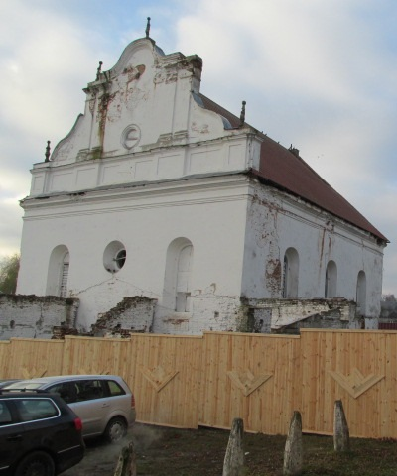
Характеристика объекта |  | Капитальное строение с инв. № 450/C-24208 (здание синагоги (инв. № 01010073) – кирпичное здание с двумя пристройками, верандой, до 1917 года постройки, 1 этаж, S общ. – 673,3 кв.м, перекрытия – кирпичные своды, крыша – металлочерепица
Информация о земельном участке |  | Срок аренды земельного участка площадью 0,1625 га (под застройкой) – 50 лет
Условия продажи недвижимого имущества, являющегося недвижимой историко-культурной ценностью* | Подписание покупателем охранного обязательства на материальную недвижимую историко-культурную ценность в течение 30 календарных дней со дня приобретения права собственности на объект историко-культурной ценности;  разработка проектной документации на проведение реконструкции и (или) капитального ремонта недвижимого имущества в течение 2 лет со дня заключения договора купли-продажи;  проведение реконструкции и (или) капитального ремонта недвижимого имущества с сохранением художественных, стилистических и конструктивных особенностей здания и ввод его в эксплуатацию в сроки, установленные проектной документацией, но не позднее 5 лет со дня заключения договора купли-продажи;  обеспечение перехода всех обязательств по договору купли-продажи на нового собственника в случае отчуждения недвижимого имущества до полного исполнения всех условий договора купли-продажи
Условия использования земельного участка | Получение в установленном порядке разрешения на проведение проектно-изыскательских работ для реконструкции (строительства) объекта в срок,  не превышающий 2 лет и осуществление реконструкции (строительства) объекта в сроки, определенные проектно-сметной документацией;  возможна реконструкция здания под объект религиозного (культового) назначения, объект культурно-просветительского и зрелищного назначения

Предмет аукциона и его местонахождение |  | Лот № 2 – комплекс объектов склада ГО по ул. Ломоносова, 20 в г. Слониме
Начальная цена предмета аукциона |  | 28 729 руб. 36 коп.; размер задатка – 3 000 руб. Покупателю предоставляется рассрочка оплаты имущества на срок до 1 года с ежемесячной индексацией платежей со дня заключения договора купли-продажи
Продавец недвижимого имущества |  | Коммунальное унитарное предприятие по оказанию услуг «СлонимНедвижимость». Тел.: 8 (01562) 2 03 53, 5 05 72
Характеристика объектов | Капстроение с инв. № 450/С-25760 (здание склада ГО (инв. № 10100050) – 1 этаж с рампой, кирпичное, 1979 г.п., S общ.- 838,8 кв.м, крыша – рулонная; проходная (инв. № 01010284) – кирпичная, 1979 г.п., кровля рулонная, S застр. – 17 кв.м; уборная (инв. № 01010285) – дощатая, кровля шифер, S застр. – 1 кв.м; дымовая труба (инв. № 01120376) – металл., h - 10 м; ограждение (забор металлический (инв. № 01120374) – (1,9х119,4 м); ворота металл. (инв. № 01120375; 01120380) – (2,4х6 м) и (2,18х4 м); покрытие асфальтобетонное с бордюром (инв. № 01120377) – 594 кв.м, L борд. – 79,6 м; покрытие ж/б плита (инв. № 01120379) – 6 кв.м; водопровод технический (инв. № 01230078) – ПЭ, L – 74,2 м; кабельная линия электроснабжения (инв. № 01230079) – марка АВВГ 4х16 (59,2 м); участок линии электропередачи (инв. № 01230080) – 0,4 кВ (13,2 м); участок тепловой сети (инв. № 01230081) – сталь (13,8 м). Котел твердотопливный КСТБ-30 (инв. № 01341537) |  | 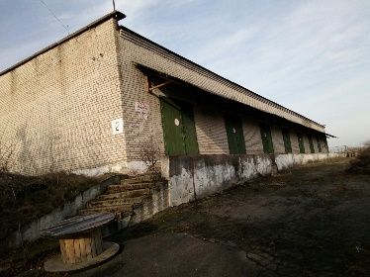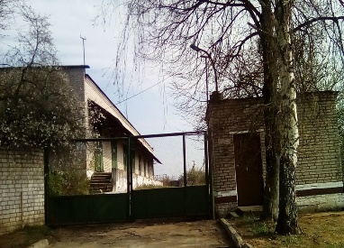
Информация о земельном участке |  | Срок аренды земельного участка площадью 0,3013 га (под застройкой) – 50 лет
Ограничения по использованию земельного участка |  | Водоохранная зона рек и водоемов на площади 0,0026 га

Предмет аукциона и его местонахождение |  | Лот № 3 – здание ЦТП по ул. Молодежная, 5А в аг. Жировичи Жировичского с/с Слонимского района |  |  |  | Лот № 4 – здание бани по ул. Альбертинская, 2Б в д. Чепелево  Деревянчицкого с/с Слонимского района
Начальная цена предмета аукциона |  |  | 627 руб. 20 коп.; размер задатка – 80 руб. |  |  | 840 руб.; размер задатка – 100 руб.
Покупателю по письменному заявлению предоставляется рассрочка оплаты имущества на срок до 1 года с ежемесячной индексацией платежей со дня заключения договора купли-продажи
Продавец недвижимого имущества |  |  | Слонимское городское унитарное предприятие жилищно-коммунального хозяйства. Тел.: 8 (01562) 6 70 05, 5 05 72
Характеристика объектов |  |  | Капстроение с инв. № 450/С-29802 (здание ЦТП (инв. № 920089) – кирпичное, 1982 г.п., 1 этаж, общ. S – 66,2 кв.м, крыша рулонная |  | 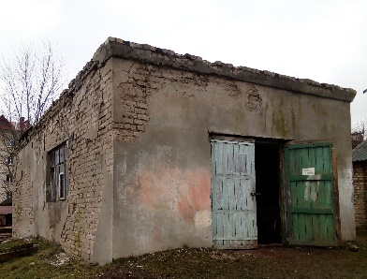 |  | Капстроение с инв. № 450/С-29814 (здание бани (инв. № 921115) – кирпичное, 1 этаж с пристройкой, 1981 г.п., общ. S – 135,8 кв.м, крыша – шифер | 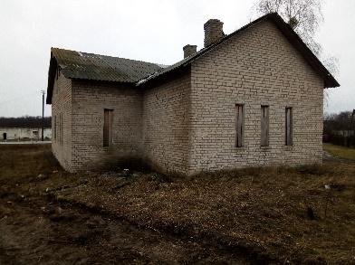
Информация о земельном участке |  |  | Срок аренды земельного участка площадью 0,0121 га (под застройкой) – 50 лет |  |  |  | Срок аренды земельного участка площадью 0,0310 га (под застройкой) – 50 лет
Ограничения по использованию земельного участка |  |  | Водоохранная зона рек и водоемов на площади 0,0121 га |  |  |  | Водоохранная зона рек и водоемов на площади 0,0310 га
Предмет аукциона и его местонахождение |  |  | Лот № 5 – здание конторы по ул. Советская, 2 в д. Пасиничи Озгиновичского с/с Слонимского района
Начальная цена предмета аукциона |  |  | 3 107 руб. 74 коп.; размер задатка – 400 руб. (Покупателю предоставляется рассрочка оплаты имущества на срок до 1 года с ежемесячной индексацией платежей со дня заключения договора купли-продажи) |  |  |  |  |  | 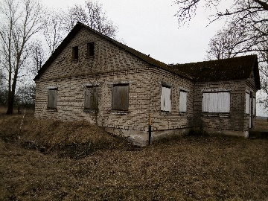
Продавец недвижимого имущества |  |  | Коммунальное сельскохозяйственное унитарное предприятие «Имени Дзержинского».  Тел. 8 (01562) 6 06 32, 5 05 72
Характеристика объектов |  |  | Капстроение с инв. № 450/С-29855 (здание конторы (инв. № 30) – 1966 г.п., 1 этаж, кирпичное, общ. S – 149,2 кв.м, крыша – шиферная)
Информация о земельном участке |  |  | Срок аренды земельного участка площадью 0,1000 га (под застройкой) – 50 лет
Ограничения по использованию земельного участка |  |  |  | Охранные зоны электрических сетей на площади 0,0145 га
Условия продажи недвижимого имущества по лотам №№ 2-5* |  |  | Начало использования приобретенного объекта под цели не противоречащие законодательству Республики Беларусь не позднее 3 лет от даты подписания договора купли-продажи, а в случае проведения реконструкции (строительства), сноса недвижимого имущества – в сроки, определенные разработанной проектно-сметной документацией, но не позднее 4 лет от даты подписания договора купли-продажи
Условия использования земельного участка по лотам №№ 2-5 | Получение в установленном порядке разрешения на проведение проектно-изыскательских работ для реконструкции (строительства) объекта в срок,  не превышающий 2 лет и осуществление реконструкции (строительства) объекта в сроки, определенные проектно-сметной документацией;  возможна реконструкция под:  объекты промышленных предприятий, специализированных складов, предприятий коммунального, транспортного и бытового обслуживания населения, а также гаражи-стоянки, предприятий оптовой и мелкой торговли (лот № 2);  торговый объект, социально-бытовой объект первой доступности обслуживания населения, с учетом зон охраны историко-культурной ценности (лот № 3);  жилое здание, торговый объект, объект для небольших экологически чистых производств, объект соцкультбыта, предназначенный для обслуживания населения (лоты №№ 4, 5)
Вид вещного права на земельные участки по лотам №№ 1 - 5 |  |  | Право аренды. Земельные участки предоставляются победителю аукциона (единственному участнику несостоявшегося аукциона) в аренду без проведения аукциона и без взимания платы за право заключения договора аренды
*в случае невыполнения покупателем условий аукциона продавец вправе расторгнуть в одностороннем порядке договор купли-продажи в соответствии с действующим законодательством Республики Беларусь без возмещения победителю аукциона затрат, расходов, убытков, связанных с его расторжением.

1. Аукцион состоится 13 августа 2020 года в 12.00 по адресу: г. Гродно, ул.17 Сентября, 39. Последний день подачи заявлений на участие в аукционе – 7 августа 2020 года до 17.00.
2. Организатор аукциона – комитет государственного имущества Гродненского областного исполнительного комитета (комитет «Гроднооблимущество»), г. Гродно, ул.17 Сентября, 39 (время работы с 8.30 до 13.00 и с 14.00 до 17.30, кроме выходных и праздничных дней) тел. (8-0152) 62 39 24, 62 39 23, 62 39 31, дополнительно информация размещена на сайте Госкомимущества РБ: https://au.nca.by.
Сумма задатка (задатков) вносится на текущий (расчетный) счет организатора аукциона - комитета «Гроднооблимущество» № BY75 AKВВ 3642 5010 0028 3400 0000, код АКВВВY2Х в ОАО «АСБ Беларусбанк», УНП 500044549.
3. Аукцион проводится в соответствии с Положением о порядке организации и проведения аукционов по продаже объектов, находящихся в государственной собственности, без продажи права заключения договора аренды земельного участка, необходимого для обслуживания отчуждаемого имущества, утвержденным постановлением СМ РБ от 26.03.2008 № 462, Положением о порядке организации и проведения аукционов (конкурсов) по продаже отдельных объектов, находящихся в государственной собственности, утвержденным постановлением СМ РБ от 12.07.2013 г. № 609.
4. Аукцион является открытым, его участниками могут быть юридические лица и индивидуальные предприниматели Республики Беларусь, а также иностранные юридические лица, иные иностранные организации, иностранные индивидуальные предприниматели, граждане Республики Беларусь, иностранные граждане, лица без гражданства, подавшие организатору аукциона в указанный срок заявление с приложением необходимых документов и внесшие в установленном порядке на указанный в извещении текущий (расчетный) банковский счет сумму задатка (задатков), получившие билеты участников аукциона с указанием даты регистрации заявления и заключившие с организатором аукциона соглашение.
К участнику, выигравшему торги, но отказавшемуся или уклонившемуся от подписания протокола и (или) договора купли-продажи недвижимого имущества и (или) договора аренды земельного участка, и (или) возмещения затрат на организацию и проведение аукциона, а также к участникам, отказавшимся объявить свою цену за предмет аукциона в случае, когда такое объявление предусмотрено законодательством, в результате чего аукцион признан нерезультативным, к претенденту на покупку в случае его отказа (уклонения) от возмещения затрат на организацию и проведение аукциона и (или) подписания договора купли-продажи недвижимого имущества и (или) договора аренды земельного участка - будут применены штрафные санкции, предусмотренные законодательством.
5. К заявлению прилагаются следующие документы:
документ с отметкой банка, подтверждающий внесение суммы задатка (задатков) на текущий (расчетный) счет организатора аукциона № BY75AKВВ36425010002834000000, код АКВВВY2Х в ОАО «АСБ Беларусбанк», УНП 500044549;
для юридических лиц Республики Беларусь - копия (без нотариального засвидетельствования) устава (учредительного договора – для коммерческой организации, действующей только на основании учредительного договора), имеющего штамп, свидетельствующий о проведении государственной регистрации;
для индивидуальных предпринимателей Республики Беларусь - копия (без нотариального засвидетельствования) свидетельства о государственной регистрации;
для иностранных юридических лиц, иных иностранных организаций - легализованные в установленном порядке копии учредительных документов и выписка из торгового реестра страны учреждения (выписка должна быть произведена не ранее шести месяцев до подачи заявления на участие в аукционе) либо иное эквивалентное доказательство юридического статуса в соответствии с законодательством страны учреждения с переводом на белорусский или русский язык, верность которого или подлинность подписи переводчика которого должна быть засвидетельствована нотариально;
для иностранных индивидуальных предпринимателей - легализованная в установленном порядке копия документа, подтверждающего статус, с переводом на белорусский или русский язык, верность которого или подлинность подписи переводчика, которого должна быть засвидетельствована нотариально;
представителем юридического лица Республики Беларусь – доверенность, выданная в установленном законодательством порядке (кроме случаев, когда юридическое лицо представляет его руководитель);
представителем гражданина или индивидуального предпринимателя Республики Беларусь – нотариально удостоверенная доверенность;
представителем иностранного юридического лица, иной иностранной организации, иностранного физического лица или ИП – доверенность, легализованная в установленном порядке, с переводом на белорусский или русский язык, верность которого или подлинность подписи переводчика, которого должна быть засвидетельствована нотариально.
Консолидированный участник к заявлению на участие в аукционе прилагает следующие документы:
копия договора о совместном участии в аукционе с предъявлением оригинала этого договора;
документ, подтверждающий внесение суммы задатка на текущий (расчетный) банковский счет, указанный в извещении, с отметкой банка;
копии документов, подтверждающих государственную регистрацию индивидуальных предпринимателей и (или) микроорганизаций, заключивших договор о совместном участии в аукционе;
сведения о средней численности работников микроорганизаций, заверенные подписью руководителя и печатью.
При подаче документов уполномоченное лицо (его представитель) предъявляет документ, удостоверяющий личность, и доверенности, выданные индивидуальными предпринимателями (с нотариальным удостоверением) и (или) микроорганизациями, заключившими договор о совместном участии в аукционе. Представителем уполномоченного лица дополнительно предъявляется доверенность, выданная в установленном законодательством порядке, либо документ, подтверждающий полномочия руководителя.
6. Организатор аукциона вправе отказаться от проведения аукциона в любое время, но не позднее чем за 3 дня до даты его проведения.
7. В течение 10 рабочих дней после утверждения в установленном порядке протокола победитель аукциона (претендент на покупку) обязан возместить затраты на организацию и проведение аукциона и выполнить условия, предусмотренные в решении об изъятии земельного участка и предоставлении победителю аукциона либо единственному участнику несостоявшегося аукциона, которые подлежат выполнению до обращения за государственной регистрацией в отношении земельного участка.
8. После совершения победителем аукциона (претендентом на покупку) действий, предусмотренных в пункте 7, и представления копий платежных документов, но не позднее двух рабочих дней, с продавцом заключается договор купли-продажи недвижимого имущества, а с местным исполнительным комитетом – договор аренды земельного участка и осуществляется их государственная регистрация в установленном порядке.

